Miguel Massane
DOCUMENTAÇÃO TÉCNICA DETALHADA:
POKÉDEX ULTRA
06/05/2026, Limeira SP.

SUMÁRIO

1. Introdução e Proposta 1
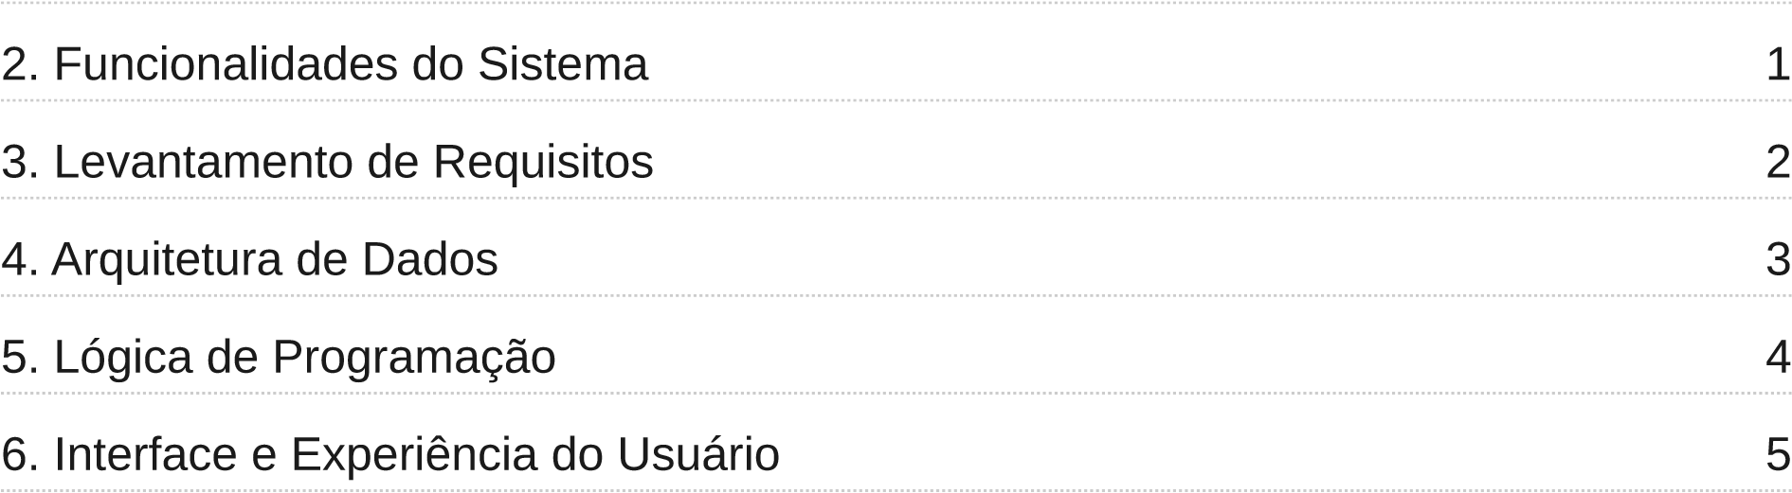

INTRODUÇÃO E PROPOSTA

O Pokédex Ultra é uma aplicação avançada de gerenciamento de dados sobre Pokémon, integrando a biblioteca mundial da PokeAPI com um sistema de persistência local para criações personalizadas. O objetivo é fornecer uma ferramenta técnica robusta para entusiastas e desenvolvedores.

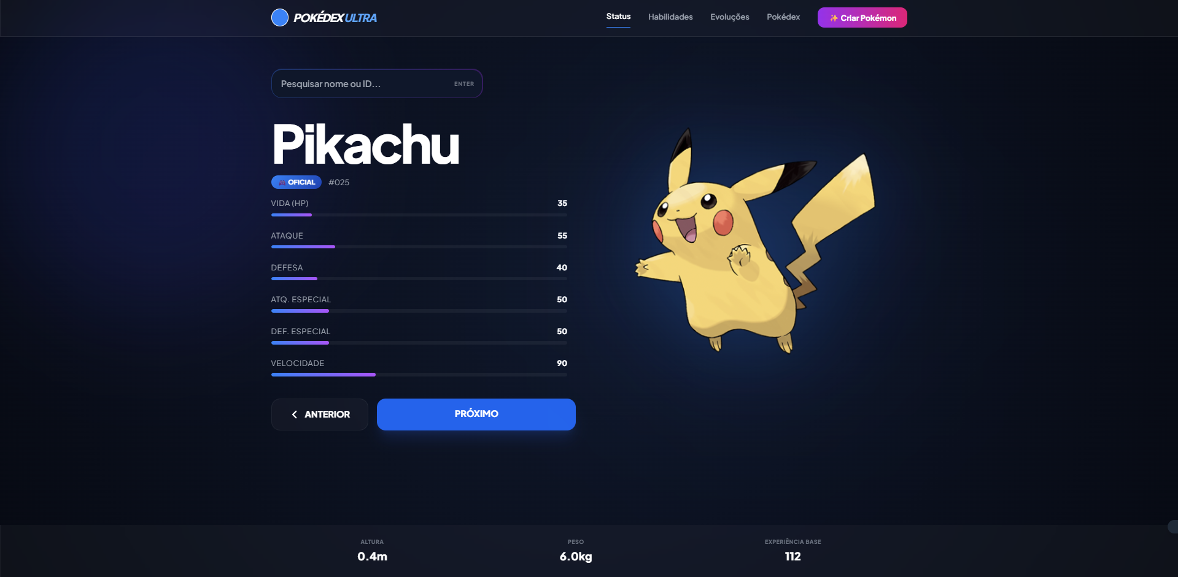

FUNCIONALIDADES DO SISTEMA
2.1
Busca Híbrida e Inteligente
O sistema processa requisições de busca através de três camadas de prioridade:
- Banco de Dados Local: Verifica se existe um Pokémon customizado com o nome fornecido.
- Integração PokeAPI: Caso não exista localmente, realiza uma chamada REST à API oficial.
- Algoritmo de Correção (Levenshtein): Se o termo não for encontrado, o sistema sugere o nome oficial mais próximo, evitando erros de digitação.

2.2 Gerenciamento de Conteúdo Customizado (CRUD)
Permite aos usuários atuar como "Criadores", definindo novos Pokémon com campos complexos.
Tabela de Funcionalidades CRUD:
Funcionalidade | Descrição Técnica | Status
Criação Detalhada | Formulário com sliders para Stats e campos dinâmicos para Skills. | Concluído
Upload de Mídia | Processamento de arquivos via Storage e suporte a Base64 para IA. | Concluído
Listagem  Dinâmica | Exibição de cards com efeito Glassmorphism e Tailwind CSS. | Concluído

LEVANTAMENTO DE REQUISITOS
3.1
Requisitos Funcionais (RF
)
ID | Requisito | Prioridade
RF01 | O usuário deve conseguir buscar Pokémon por ID ou Nome. | Alta
RF02 | O sistema deve permitir o cadastro de Pokémon inexistentes na API original. | Alta
RF03 | O sistema deve exibir a cadeia evolutiva completa com fotos. | Média

3.2 Requisitos Não Funcionais (RNF)
- Desempenho: Uso de Cache em requisições repetitivas à API externa.
- Segurança: Proteção contra ataques CSRF em todos os formulários de criação.
- Interface: Design Responsivo adaptável a dispositivos móveis e desktops.

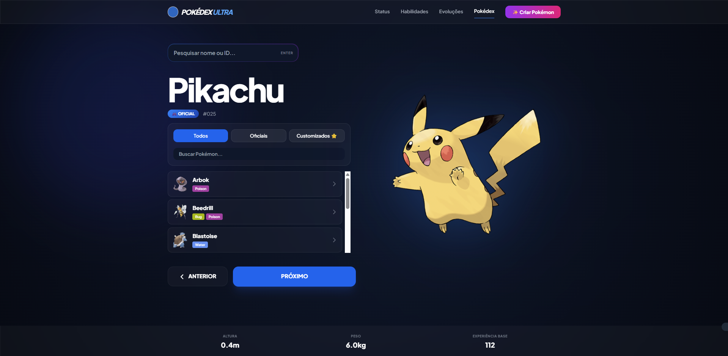

ARQUITETURA DE DADOS

Abaixo está a definição técnica das propriedades armazenadas no banco de dados para os Pokémon Customizados.
Estrutura do Model (Eloquent):
Atributo | Tipo SQL | Finalidade
name | VARCHAR(255) | Identificação única do Pokémon.
stats | JSON | Armazena HP, Attack, Defense, etc.
types | JSON | Lista de tipos elementares.
image_url | TEXT | Caminho do arquivo ou string Base64 da imagem.

LÓGICA DE PROGRAMAÇÃO

O coração da aplicação reside nos Controllers Laravel, que separam a lógica de negócio da apresentação.
- PokemonController: Foca no consumo de dados e algoritmos de proximidade de string.
- CustomPokemonController: Gerencia o ciclo de vida dos arquivos e a integridade do JSON de atributos.

INTERFACE E UX

A interface foi concebida para ser imersiva. Abaixo, um espaço para a visualização da arquitetura visual.
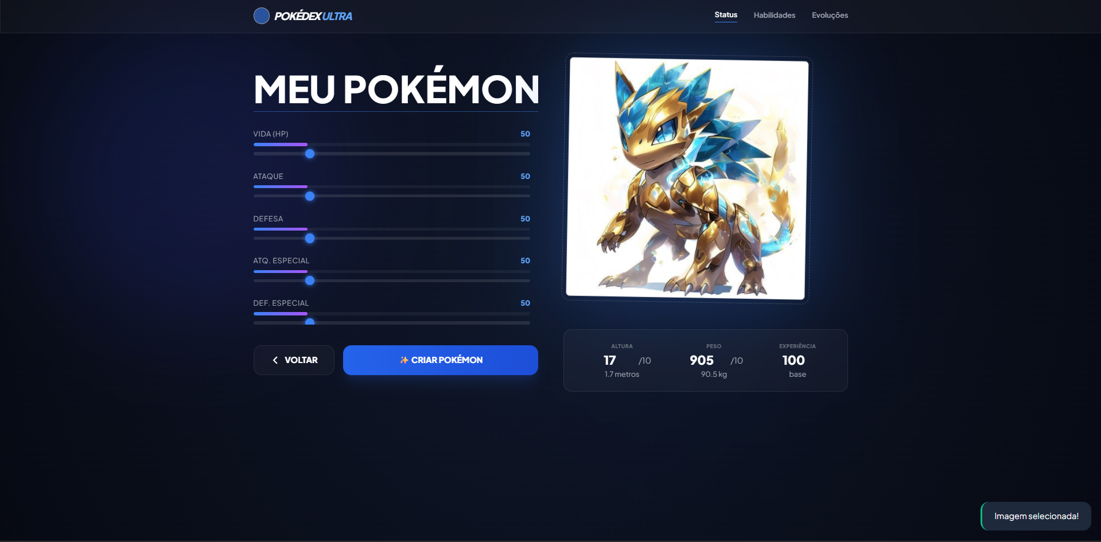
- Tailwind CSS: Para estilização rápida e utilitária.
- JavaScript (ES6): Para alternância de abas de status sem recarregamento de página.
- Blade Engine: Para injeção segura de dados do servidor no HTML.
Fim da Documentação Técnica - Miguel Massane

